پس لازمه که از اون ها مواظبت کنیم


فرزندم ، دوست داری بدن شما مانند کدام یک از تصاویر
زیر بشود ؟
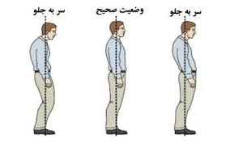

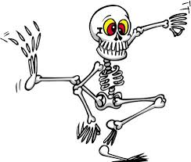

استخوانی قوی با شیر
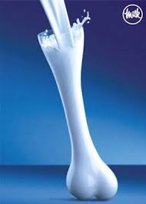

پس حالا بریم که داشته باشیم استخوانی سالم وقوی محکم

ایا می دانی استخوان های بدن شما چه شکلی است ؟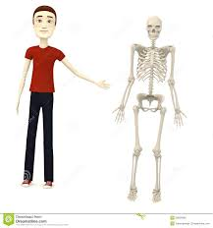
در بدن انسان در ابتدای تولد 250 استخوان وجود دارد!!! 
انجام حرکات بدن فقط بر عهده ی ماهیچه ها نیست . در انسان و جانوران اسکلت به عنوان تکیه گاهی برای بدن باعث حرکات سریع می شود .
اسکلت در بدن وظایف زیر را بر عهده دارد :
1- حفاظت از اندام هایی مانند قلب و شش
2- حرکت
3- شکل دادن کلی به بدن
4- تکیه گاه عضلات

گاهنامه ی سلامت
استخوان های شگفت انگیز
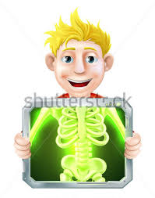
ویژه ی دانش آموزان دوره ی ابتدایی

وزن مناسب
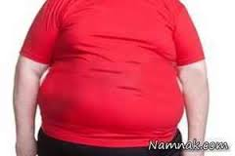
حمل کوله پشتی

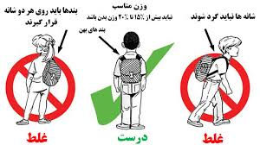
کفش مناسب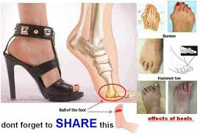

ورزش بازی شادی
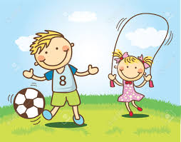
غذای خوب بدن قوی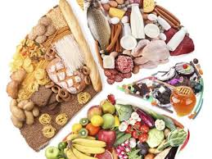
شیر غذای استخوان
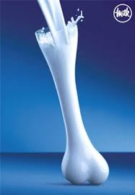نشستن درست
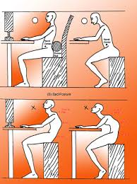

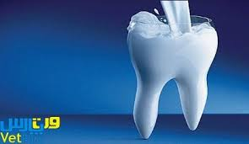

من دندانم
من کی ام؟ دندانم من سفیدم ، پاکم
بچه ها می دانید عاشق مسواکم
من بدون مسواک هم کثیف هم زردم
عاقبت می پوسم من سیاه می گردم
چون سیاه هستم من همگی غمگینند
بچه ها می خندند تامرا می بینند
هر که دارد مسواک لب او خندان است
هست خوشحال و تمیز عاشق دندان است
دوست دارید آیا خوب و خندان باشید
بچه ها قبل از خواب یار دندان باشید
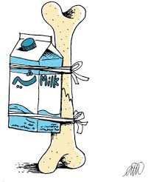کاری از خانم ها مهتاب چنگایی و معصوم شیخ الاسلامی از لرستان

